Resultado da Tomada de Preços

Nº20222507E033HEMNSL

"O Instituto de Gestão e Humanização – IGH, entidade de direito privado e sem fins

0

4/07/2022

Bionexo

lucrativos, classificado como Organização Social, vem tornar público o resultado da

Tomada de Preço com a finalidade de adquirir bens, insumos e serviços para o

HEMNSL – Hospital Estadual e Maternidade Nossa Senhora de Lourdes, com endereço

à Av. Fuad Rassi, esquina com Rua 02,N° 541, sala 13, Setor Nova Vila, Goiânia/GO,

CEP: 74.653-100.

Objeto: MATERIAL MEDICO

Tipo de Compra: Pedido Emergencial com Cotação Bionexo

Goiânia, 25 de julho de 2022"

Bionexo do Brasil Ltda

Relatório emitido em 04/07/2022 10:56

**Comprador**

IGH - Maternidade Nossa Senhora De Lourdes (11.858.570/0005-67)

RUA 230, QUADRA 709 LOTE 11 - SETOR NOVA VILA - GOIÂNIA, GO CEP: 74640-210

**Relação de Itens (Confirmação)**

Pedido de Cotação : 227689055

COTAÇÃO Nº 18710 - MATERIAL MÉDICO - HEMNSL JUNHO/2022

Frete Próprio

Observações: \*PAGAMENTO: Somente a prazo e por meio de depósito em conta PJ do fornecedor.

\*

FRETE: Só serão aceitas propostas com frete CIF e para entrega no endereço: RUA 230 QUADRA 709

LOTE 11 - Setor Nova Vila, Goiânia/GO CEP: 74640-210, dia e horário especificado. \*CERTIDÕES: As

Certidões Municipal, Estadual de Goiás, Federal, FGTS e Trabalhista devem estar regulares desde a

data da emissão da proposta até a data do pagamento. \*REGULAMENTO: O processo de compras

obedecerá ao Regulamento de Compras do IGH, prevalecendo este em relação a estes termos em

caso de divergência.

Tipo de Cotação: Cotação Emergencial

Fornecedor : Todos os Fornecedores

Data de Confirmação : Todas

**Faturamento**

**Mínimo**

**Validade da**

**Proposta**

**Condições de**

**Pagamento**

**Fornecedor**

**Prazo de Entrega**

**Frete Observações**

**A G LIMA**

GOIÂNIA - GO

Artagivan Lima - (62) 99294-

1 dias após

confirmação

1

R$ 500,0000

04/07/2022

30 ddl

CIF

null

8

535

LIMA@MEDICALPRINT.COM.BR

**[Mais informações](javascript: f_mais_info(375120))**

**Programação**

**de Entrega**

**Preço**

**Unitário**

**Valor**

**Total**

**Produto Código**

**Fabricante**

**Embalagem Fornecedor Comentário Justificativa**

**Quantidade**

**Usuário**

PULSEIRA

ADULTO

BAND-UR

BRANCA C/ 37958

RIBON

ROLO -

UNIDADE

PULSEIRA DE

IDENTIFICACAO

BRANCA -

ADULTO/INFANTIL

MEDICAL PRINT,

MEDICAL PRINT

Rosana De

Oliveira

Moura

PULSEIRA

PARA USO

COM

R$

0,3300

R$

330,0000

1

-

ROLO/CAIXA A G LIMA

-

-

1000 Unidade

-

RIBBON,.

01/07/2022

14:56

PULSEIRA

ADULTO

SCANBAND

BRANCA

ROLO -

UNIDADE

PULSEIRA DE

IDENTIFICACAO

BRANCA -

ADULTO/INFANTIL

- MEDICAL PRINT,

MEDICAL PRINT

Rosana De

Oliveira

Moura

R$

0,4500

R$

450,0000

2

3

37955

37952

-

-

ROLO/CAIXA A G LIMA

null

null

1000 Unidade

1500 Unidade

01/07/2022

14:56

PULSEIRA

NEONATAL

SCAN

BRANCA

ROLO 350

UND -

PULSEIRA

TERMICA BRANCA

RN - AJUSTAVEL

250 UNIDADES -

MEDICAL PRINT -

MEDICAL PRINT

Rosana De

Oliveira

Moura

Fornecedores

não atingem

-

-

R$

R$

900,0000

CAIXA

A G LIMA

faturamento 0,6000

mínimo;

01/07/2022

14:56

UNIDADE

**Total**

**Parcial:**

R$

3

500.0

1.680,0000

Total de Itens da Cotação: 3

Total de Itens Impressos: 3

https://bionexo.bionexo.com/jsp/RelatPDC/relat\_adjudica.jsp

1/2

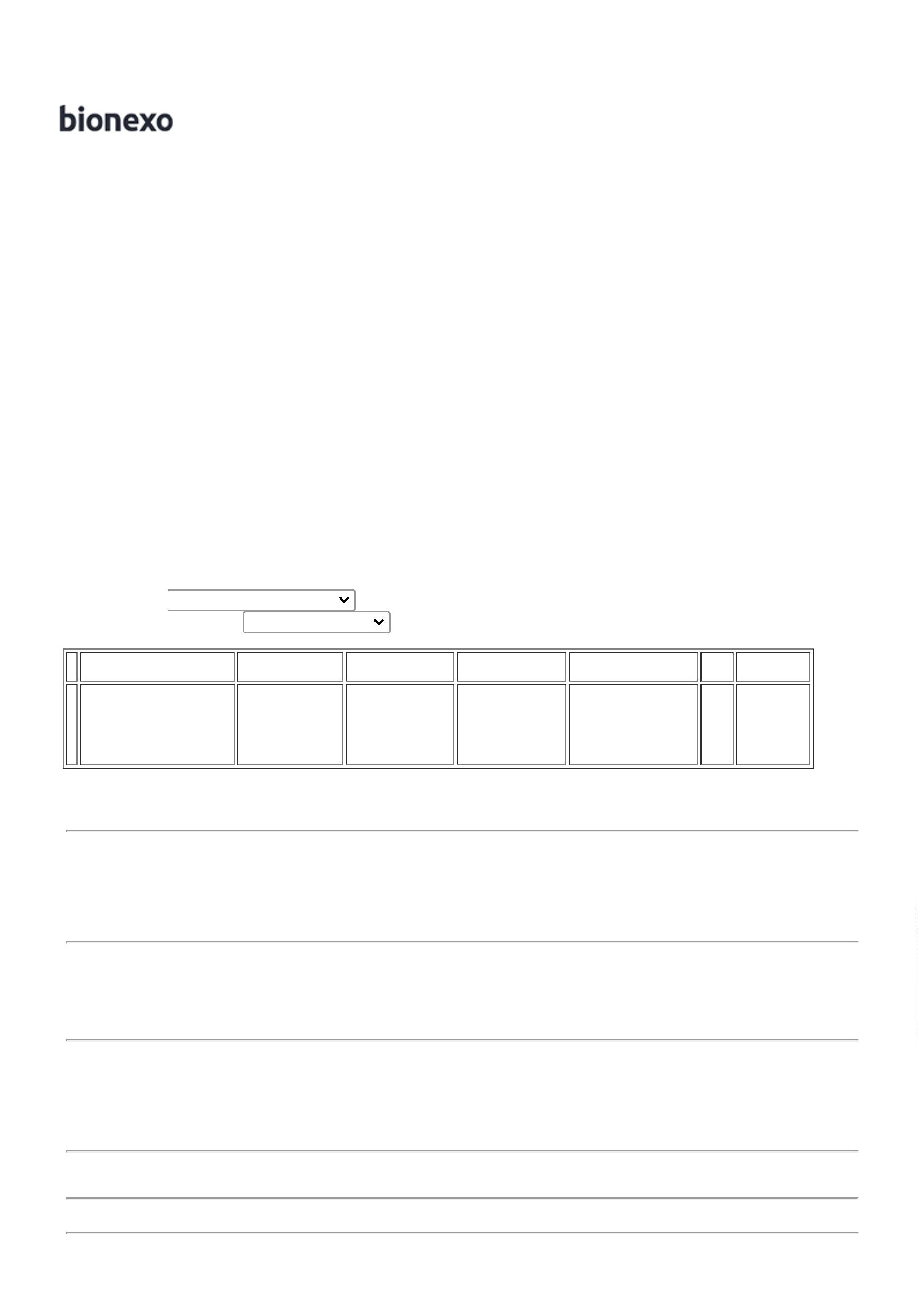

0

4/07/2022

Bionexo

**Total**

**Geral:**

3500.0

R$

1.680,0000

Clique [aqui](javascript:chama_completo(227689055)) para geração de relatório completo com quebra de página

https://bionexo.bionexo.com/jsp/RelatPDC/relat\_adjudica.jsp

2/2

